7.05.2025r.
14.05.2025r.

Sprawozdanie 6
Projektowanie interfejsu użytkownika
Tytuł projektu: Park rozrywki

Weronika Szulc
Aleksandra Szypulska
Link do projektu na stronie aplikacji Figma: https://www.figma.com/proto/z2E5T1ScKHnm2kbNbWDzLx/PSI_Projekt?node-id=0-1&t=PI5gPMQjUtlAA5y5-1

Strony dla wszystkich – użytkownicy komputerów:

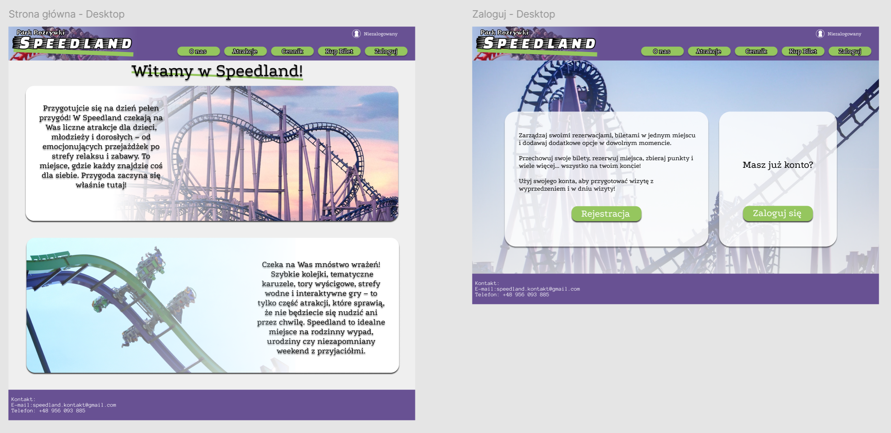

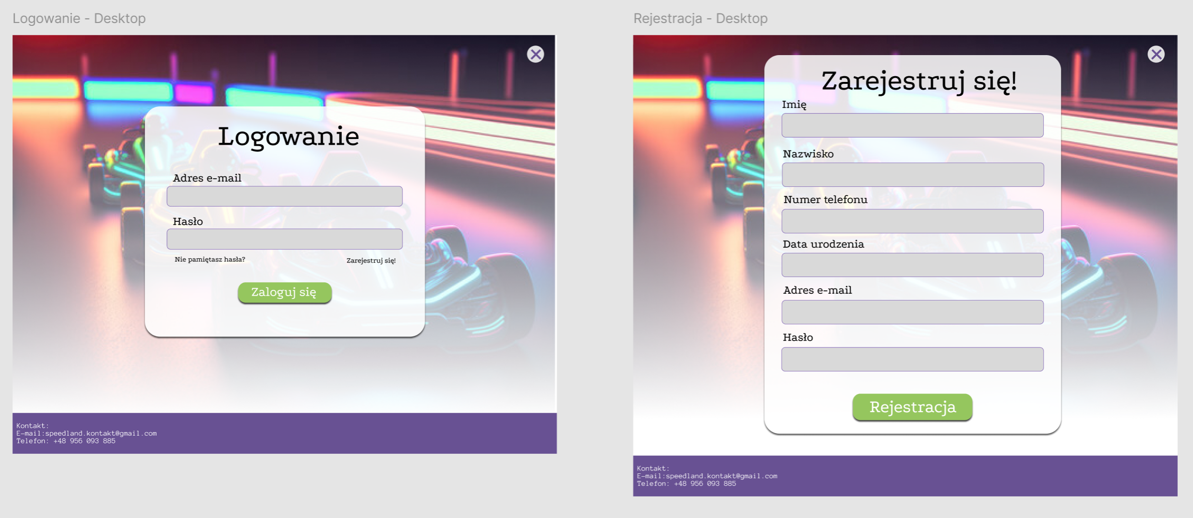

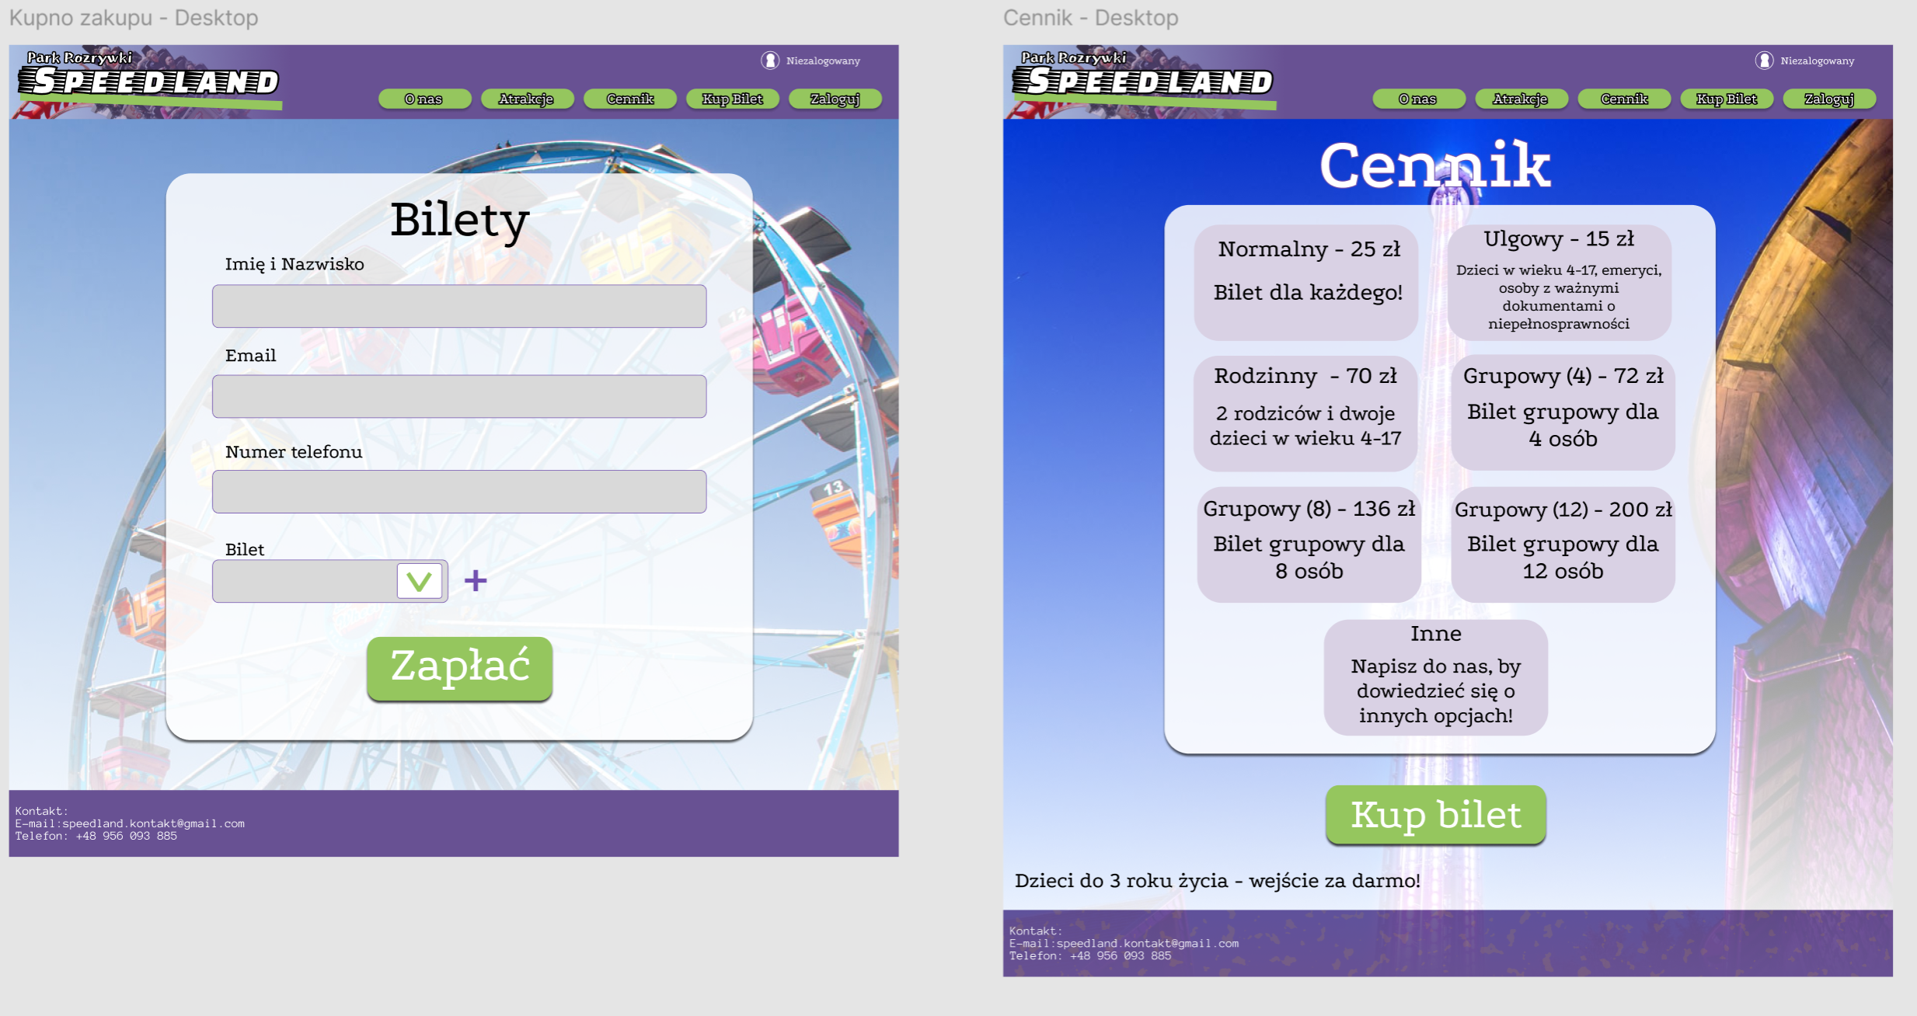

Strony dla wszystkich – użytkownicy mobilni:

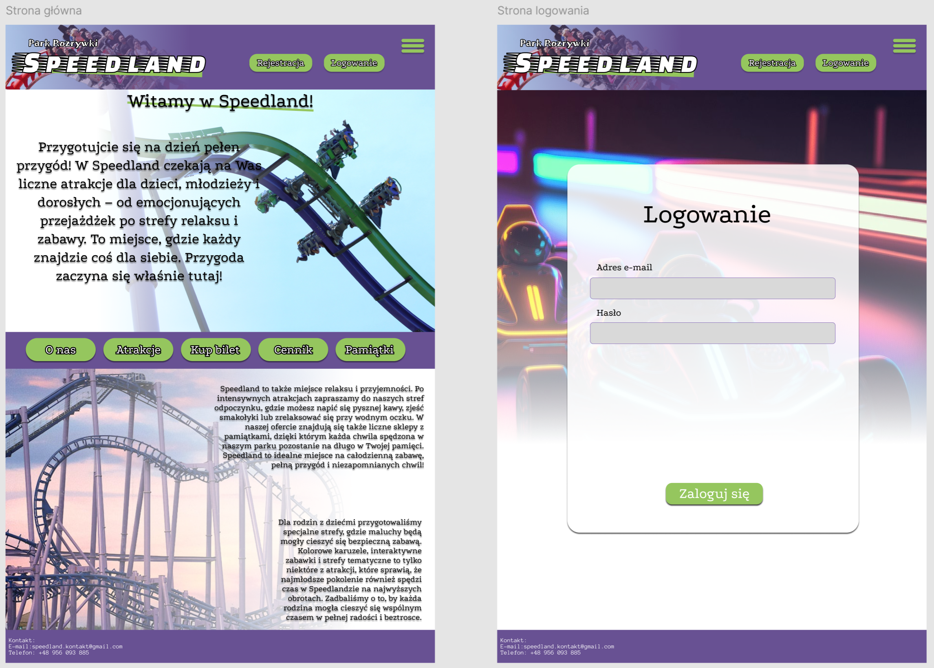

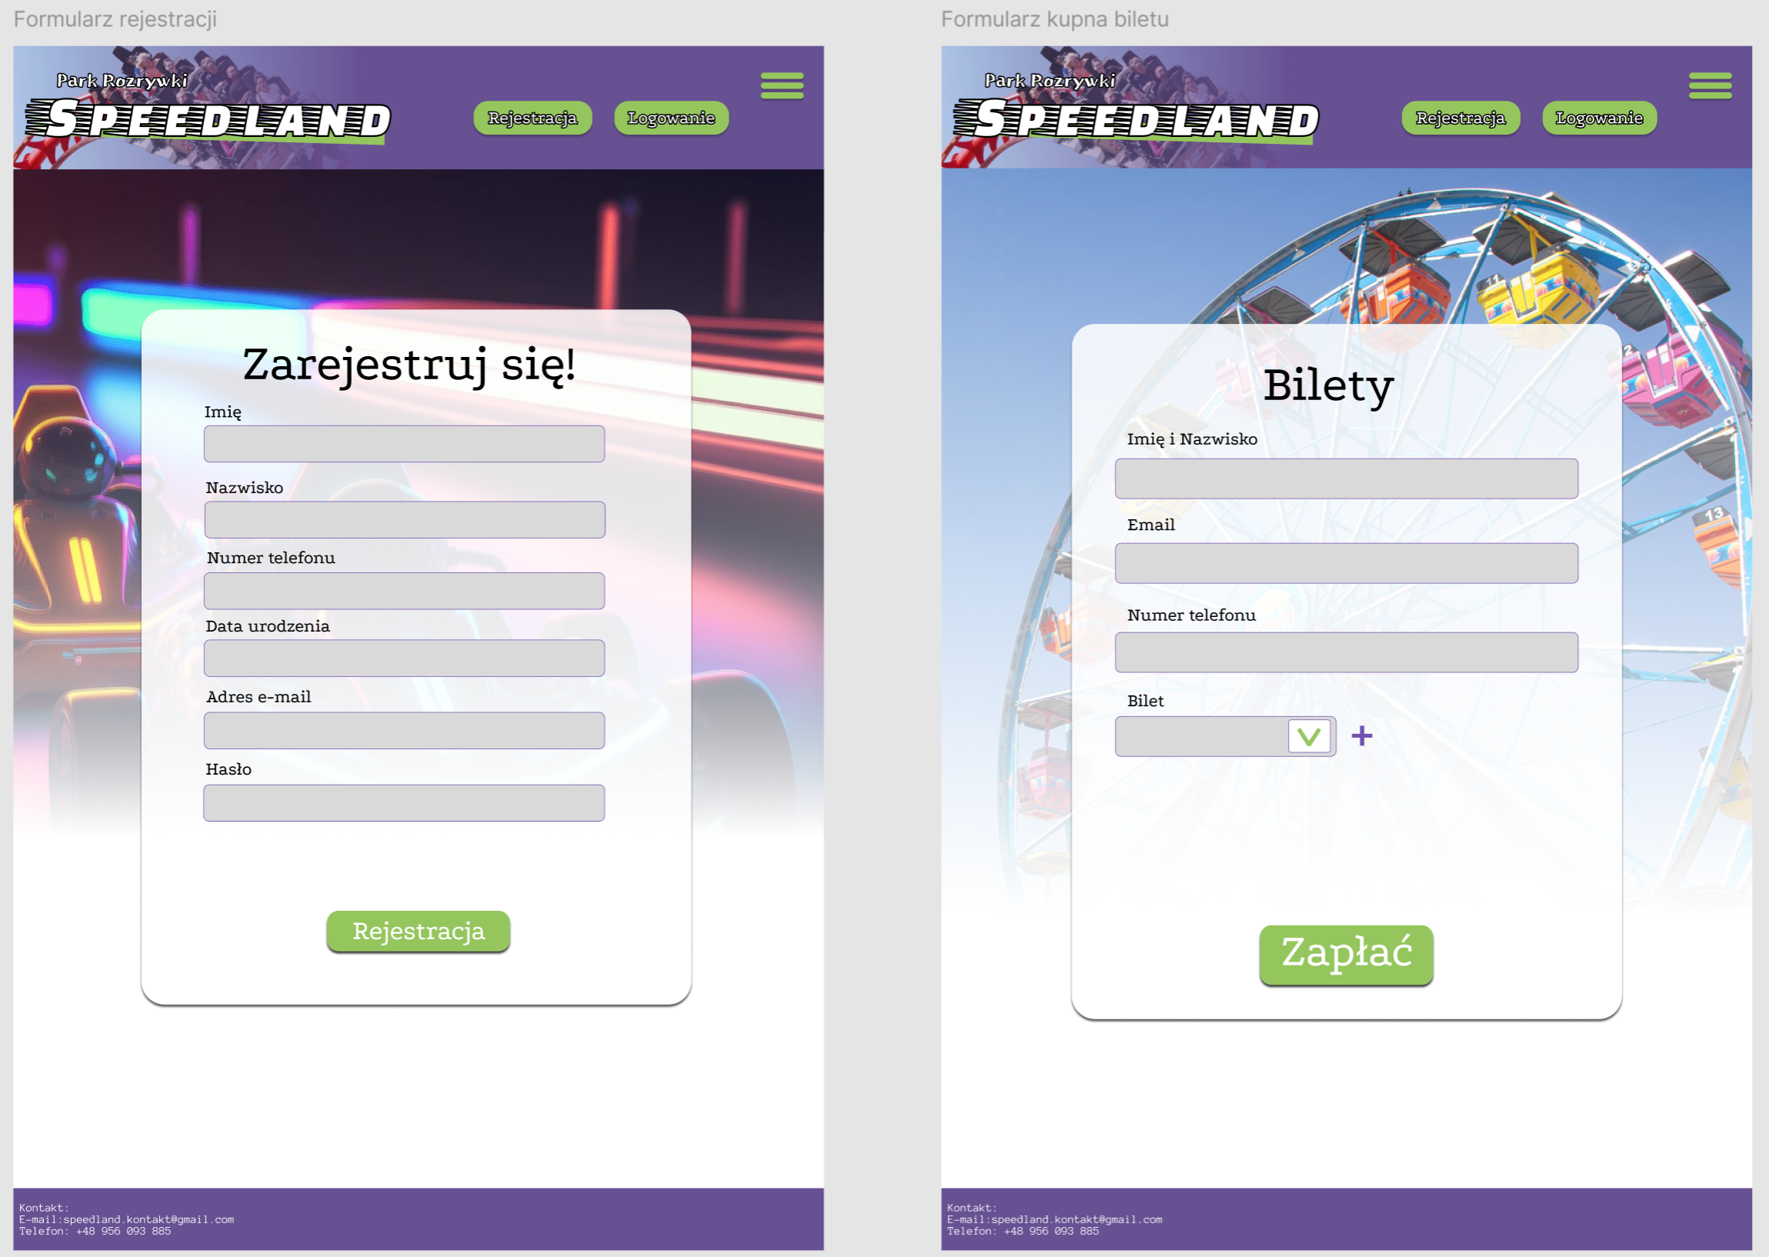
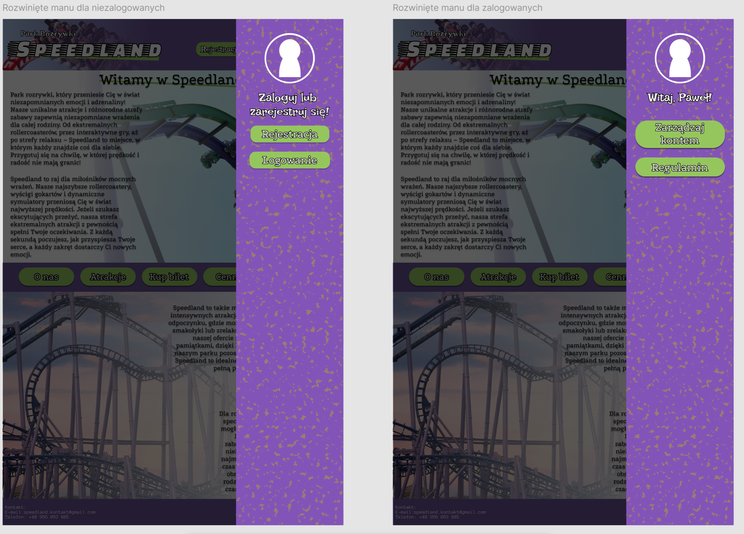
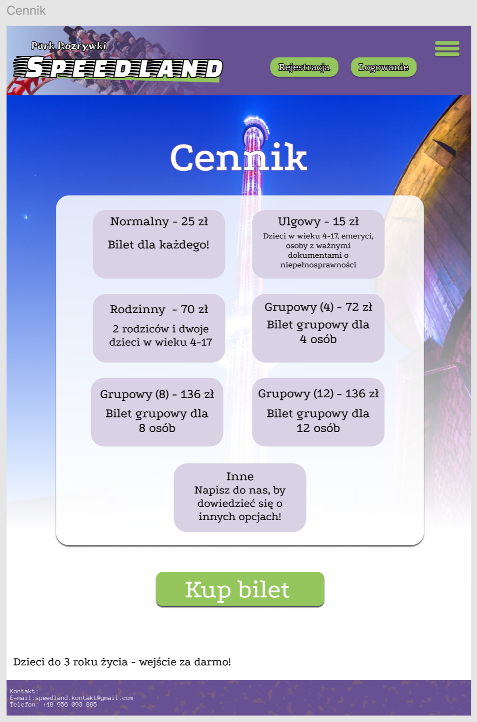
Strony dla pracowników:
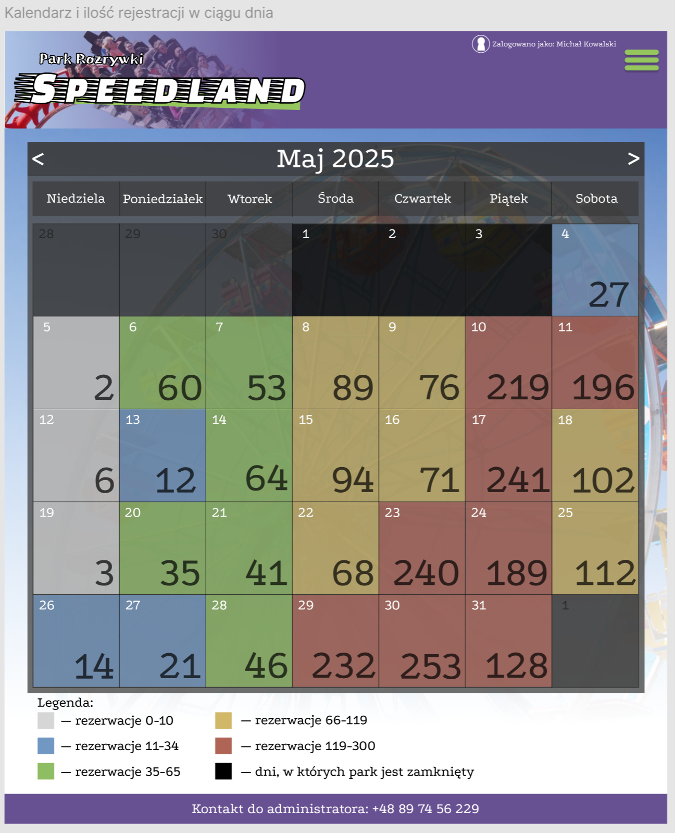

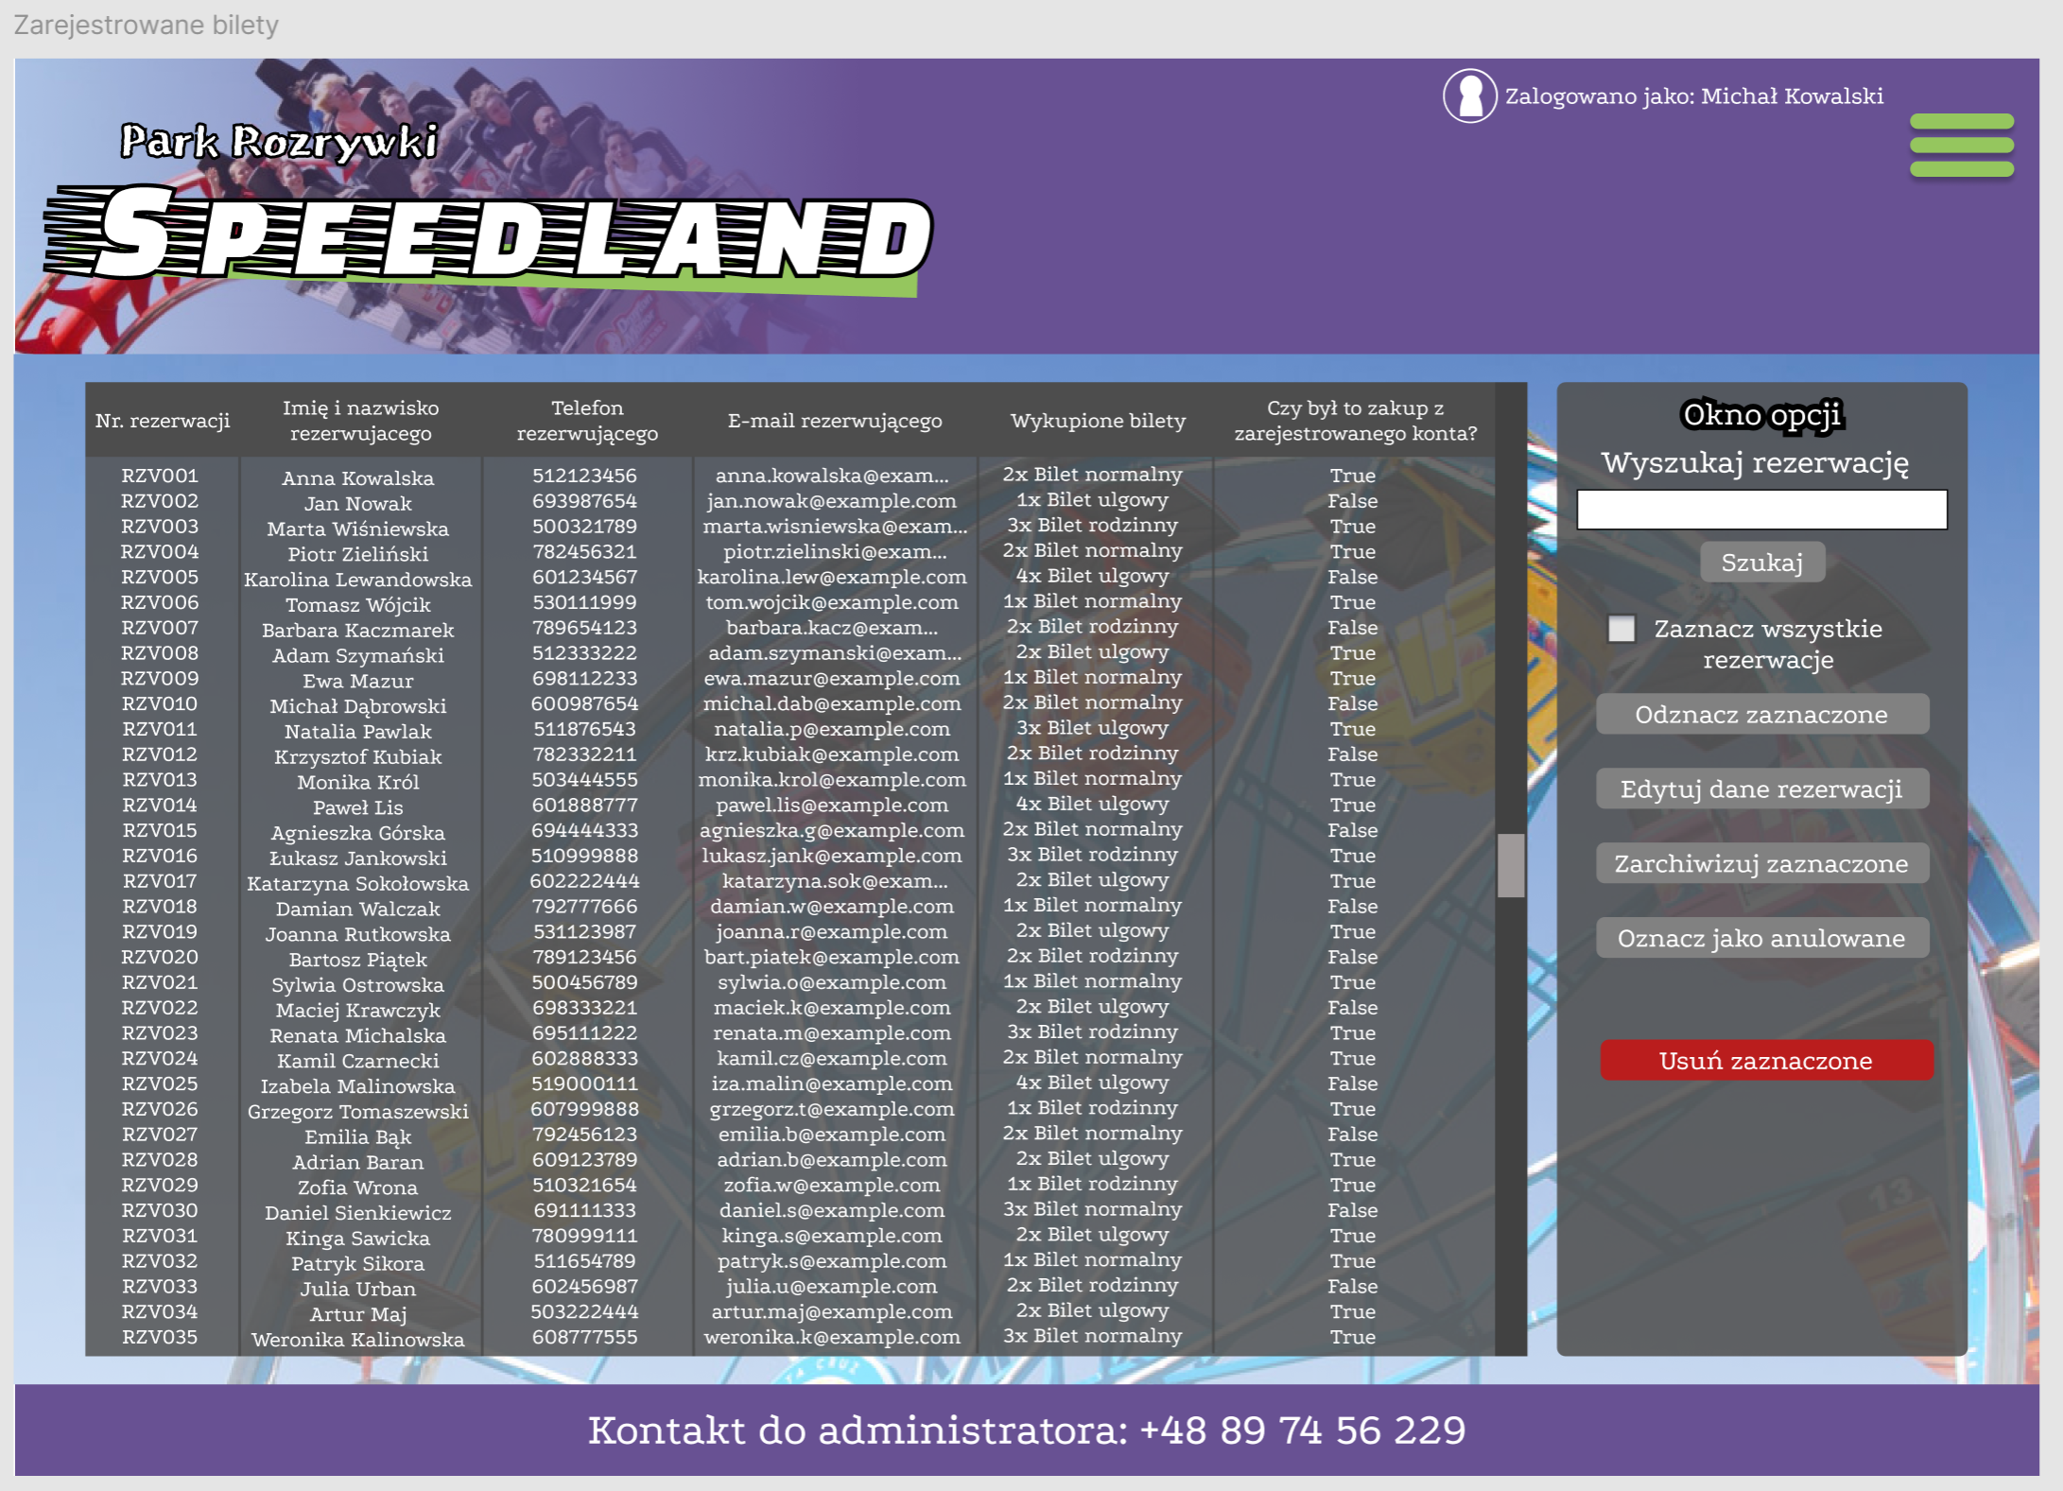
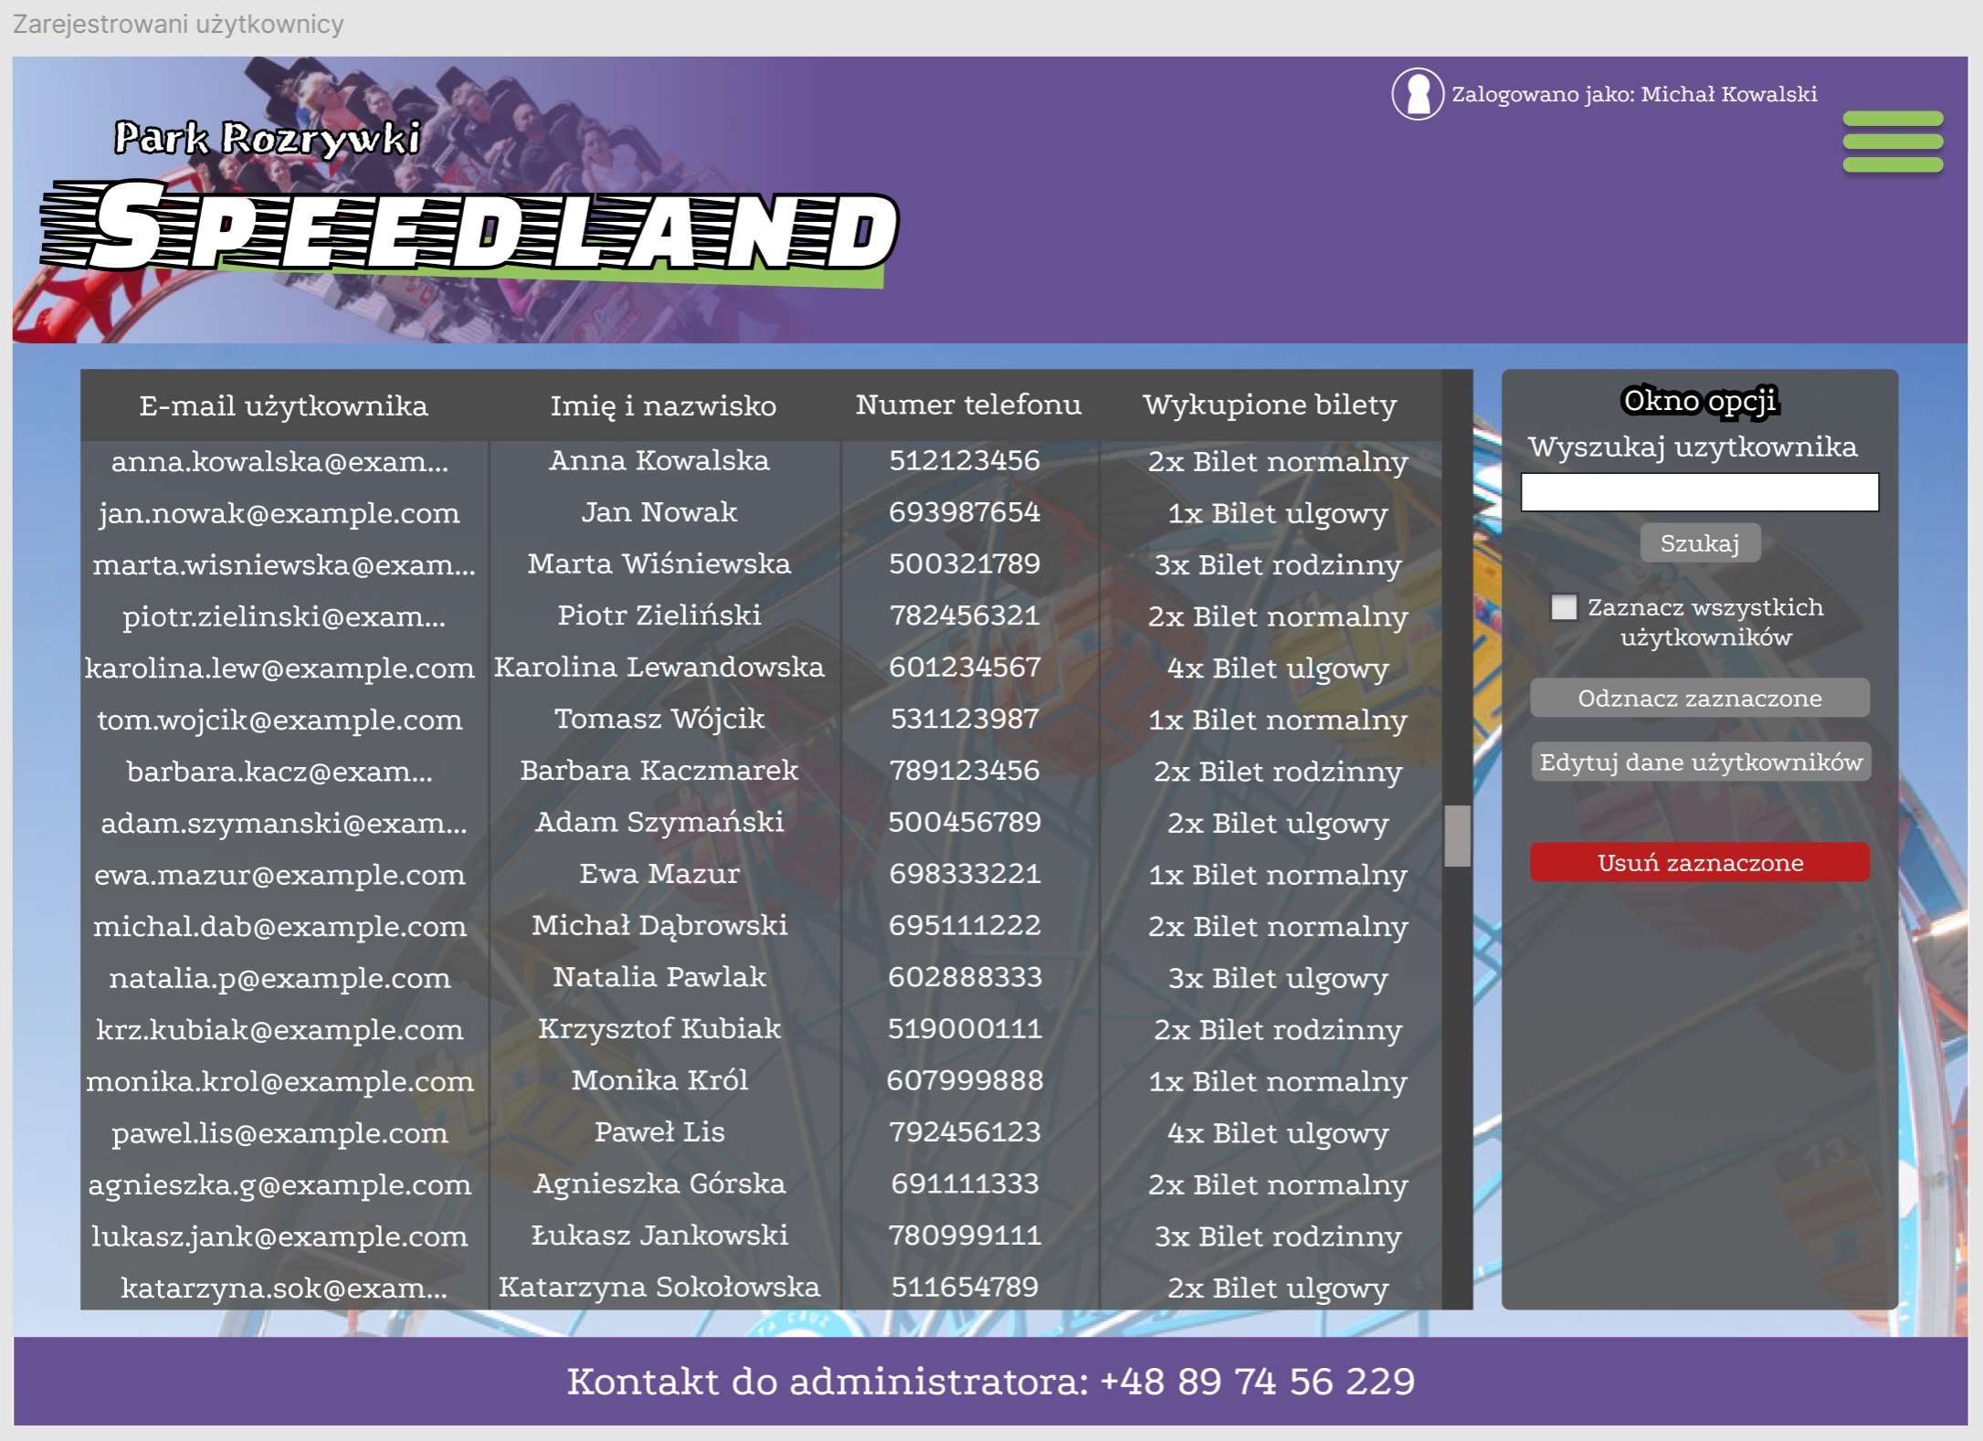

Strony wyłącznie dla właścicieli:



